Структура администрации

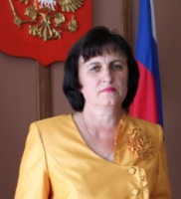 | Выставкина Татьяна Валерьяновна - глава Зонального района  Контактный телефон: 8(38530) 22-3-71  E-mail: zon_admn@mail.ru  Прием по личным вопросам: пятница, с 10 до 12.30
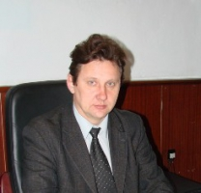 | Пилюченко Александр Леонидович -  заместитель главы Администрации района по экономике, председатель комитета по финансам, налоговой и кредитной политике Администрации района  Контактный телефон: 8(38530) 22-2-71  E-mail: zon_admn@mail.ru  Прием по личным вопросам: четверг, с 10 до 12.30
Сартакова Татьяна Николаевна - исполняющий обязанности заместителя главы Администрации района по социальным вопросам, председатель комитета по образованию Администрации района
Контактный телефон: 8(38530) 22-4-46
E-mail: zon_admn@mail.ru
Прием по личным вопросам: вторник, с 10 до 12.30
Табакаев Сергей Юрьевич - управляющий делами Администрации района
Контактный телефон: 8(38530) 22-5-36
E-mail: zon_admn@mail.ru
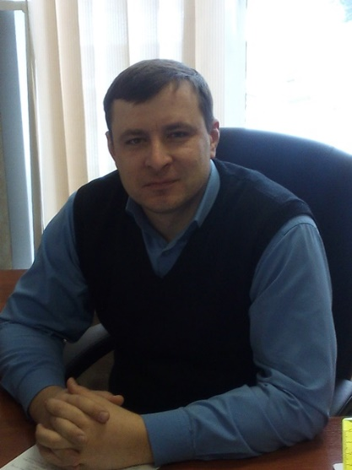 | Степанов Даниил Николаевич, заместитель главы Администрации района по газификации, начальник отдела по жилищно-коммунальному хозяйству Администрации района  Контактный телефон: 8(38530) 22-1-71  E-mail: zon_admn@mail.ru  Прием по личным вопросам: четверг, с 10 до 12.30

ПРИЁМНАЯ
Секретарь | Лихачева Светлана Федоровна | 22-4-01
ОТДЕЛ ПО ЖИЛИЩНО-КОММУНАЛЬНОМУ ХОЗЯЙСТВУ
Заместитель главы Администрации района по газификации, начальник отдела по жилищно-коммунальному хозяйству | Степанов Даниил Николаевич | 22-1-71
Специалист 1 категории | Татарникова Лариса Александровна | 22-4-03
УПРАВЛЕНИЕ ДЕЛАМИ
Управляющий делами | Табакаев Сергей Юрьевич | 22-5-36
ОБЩИЙ ОТДЕЛ
И. О. начальника отдела | Гузенко Галина Николаевна | 22-4-71
Гл. специалист отдела | Горбунова Алена Александровна | 22-4-71
Оператор ПЭВМ | Шауберт Наталья Михайловна | 22-4-71
ЮРИДИЧЕСКИЙ ОТДЕЛ
Начальник отдела | Пересильд Дарья Геннадьевна | 22-6-75
И.О. гл. специалиста отдела | Бык Анна Сергеевна | 22-6-75
ОТДЕЛ ПО ЭКОНОМИКЕ, ТРУДУ И ПРЕДПРИНИМАТЕЛЬСТВУ
Начальник отдела | Галахова Татьяна Петровна | 22-9-03
Заместитель начальника отдела | Драйт Светлана Сергеевна | 22-4-32
Гл. специалист отдела |  | 22-9-03
ОТДЕЛ ПО ИМУЩЕСТВУ И ЗЕМЕЛЬНЫМ ОТНОШЕНИЯМ
Начальника отдела | Пашкова Елена Александровна | 22-8-82
Ведущий специалист - бухгалтер отдела | Винокурова Елена Сергеевна | 22-8-82
Специалист 1 категории | Щеглова Нина Викторовна | 22-8-82
ОТДЕЛ УЧЕТА И ОТЧЕТНОСТИ
Начальник отдела, главный бухгалтер | Пилюченко Татьяна Петровна | 22-4-41
Заместитель начальника отдела, бухгалтер | Абдурашитова Анна Александровна | 22-4-41
Кассир |  | 22-4-41
ОТДЕЛ АРХИТЕКТУРЫ, СТРОИТЕЛЬСТВА И ТРАНСПОРТА
Начальник отдела, главный архитектор | Чернова Наталья Александровна | 22-2-36
И.О. гл. специалиста отдела |  | 22-2-36
ОТДЕЛ ПО ДЕЛАМ МОЛОДЕЖИ И СПОРТУ
Начальник отдела | Горшков Константин Александрович | 22-2-92
АРХИВНЫЙ ОТДЕЛ
Начальник отдела | Юстус Елена Степановна | 22-4-91
ОТДЕЛ ПО ДЕЛАМ ГО И ЧС И МОБИЛИЗАЦИОННОЙ РАБОТЕ
Начальник отдела | Сапунов Сергей Васильевич | 22-3-36
ОТДЕЛ ПРОГРАММНОГО ОБЕСПЕЧЕНИЯ
Начальник отдела | Сидоренко Анатолий Павлович | 22-7-00
заместитель начальника отдела | Вдовин Денис Владимирович | 22-2-91
КОМИТЕТ ПО ФИНАНСАМ, НАЛОГОВОЙ И КРЕДИТНОЙ ПОЛИТИКЕ
Председатель комитета | Пилюченко Александр Леонидович | 22-2-71
нач. отдела, главный бухгалтер | Перова Алёна Валерьевна | 22-8-46
нач. бюджетного отдела | Миргатулина Светлана Евгеньевна | 22-1-46
гл. специалист, контролёр-ревизор | Мордвинова Светлана Николаевна | 22-3-46
гл. специалист, экономист по бюджету | Зарубина Ксения Владимировна | 22-3-61
УПРАВЛЕНИЕ СЕЛЬСКОГО ХОЗЯЙСТВА
Начальник управления | Дудин Тимофей Михайлович | 22-3-32
Начальник отдела земледелия и охраны окружающей среды | Савилов Александр Александрович | 22-6-92
Начальник отдела экономического развития | Савилова Ирина Викторовна | 22-6-92
И.О. начальника отдела по развитию животноводства | Копылова Анастасия Витальевна | 22-5-62

Делопроизводитель | Гарбулина Ирина Гюнтеровна | 22-2-92

Дата последнего изменения: 06-07-2022

